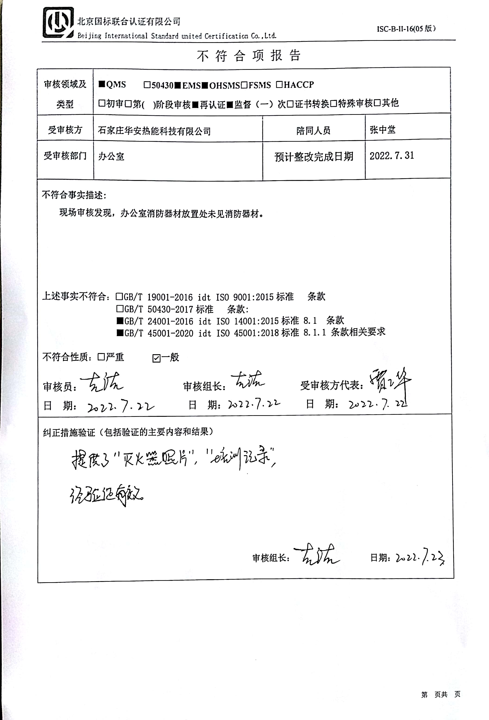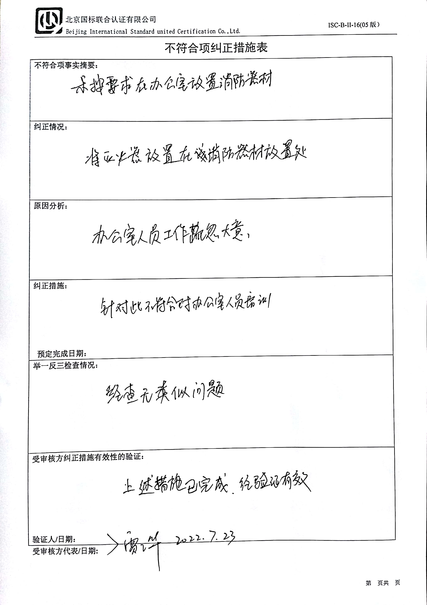

整改前

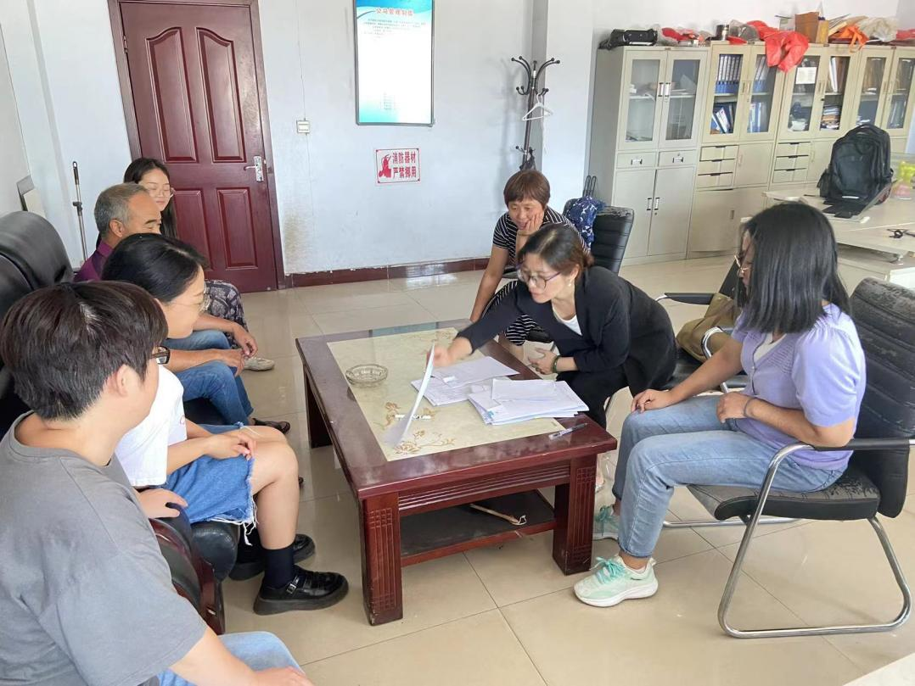

整改后

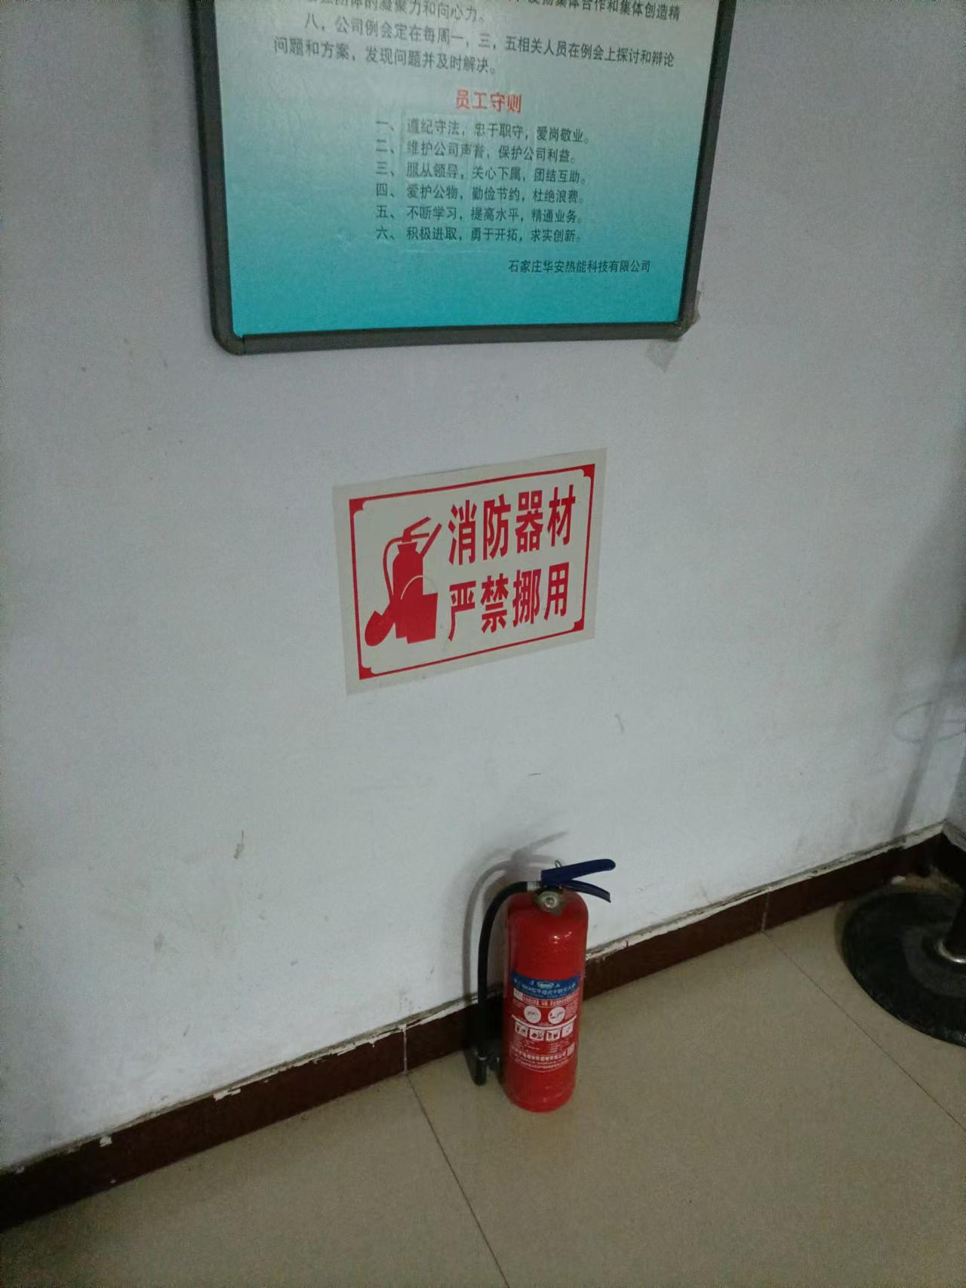

培 训 记 录

|  |  |  |  |
| --- | --- | --- | --- |
| 时 间 | 2022.7.23 | 地 点 | 办公室 |
| 主 讲 | 马晓菲 | | |
| 参加人员 | 办公室全体 | | |
| 培  训  主  要  内  容 | 1. GB/T24001-2016标准的8.1条款、GB/T45001-2020标准的8.1.1条款内容及其理解；   2、本公司管理体系文件相关内容；  3、纠正措施实施控制要求。 | | |
| 考  核  评  价  情  况 | 经过培训讲解，提问、交流等形式进行评价，培训效果良好，达到了预期目的。  评价人: 马晓菲  2022年7月23日 | | |

不 符 合 项 报 告

|  |  |  |  |
| --- | --- | --- | --- |
| **审核领域及类型** | **■QMS** **□50430****■EMS****■OHSMS****□FSMS** **□HACCP**  **□初审□第( )阶段审核****■再认证****■监督（****一）次□证书转换****□特殊审核□其他** | | |
| **受审核方** | **石家庄华安热能科技有限公司** | **陪同人员** | **张中堂** |
| **受审核部门** | **办公室** | **预计整改完成日期** | **2022.7.31** |
| **不符合事实描述:**  **现场审核发现，办公室消防器材放置处未见消防器材。**  **上述事实不符合：□GB/T 19001-2016 idt ISO 9001:2015标准 条款**  **□GB/T 50430-2017标准 条款:**  **■GB/T 24001-2016 idt ISO 14001:2015标准 8.1 条款**  **■GB/T 45001-2020 idt ISO 45001:2018标准 8.1.1 条款相关要求**  **不符合性质：□严重　　　☑一般**  **审核员： 审核组长： 受审核方代表：**  **日 期： 日 期： 日 期：** | | | |
| **纠正措施验证（包括验证的主要内容和结果）**  **审核组长： 日期：** | | | |

不符合项纠正措施表

|  |
| --- |
| **不符合项事实摘要：** |
| **纠正情况：** |
| **原因分析：** |
| **纠正措施：**  **预定完成日期：** |
| **举一反三检查情况：** |
| **受审核方纠正措施有效性的验证：**  **验证人/日期：** |

**受审核方代表/日期:**